# Επεξεργασία Blog σε κινητή συσκευή Φύλλο εργασίας

Το Blogger και γενικά οι περισσότερες εφαρμογές που χρησιμοποιούμε διατίθενται και ως εφαρμογές (Apps) για κινητές συσκευές. Ανάλογα με το λειτουργικό σύστημα που διαθέτει η συσκευή μας, πρέπει να επισκεφτούμε το αντίστοιχο διαδικτυακό «κατάστημα» (store)

* Play store (play.google.com/store) για συσκευές Android
* Apple store (store.apple.com) για iPad και iPhone
* Windows store ([www.windowsphone.com/el-gr/store](http://www.windowsphone.com/el-gr/store)) για συσκευές με WindowsPhone ή tablets με Windows

μέσω του οποίου μπορούν οι χρήστες να κατεβάσουν πρόσθετες εφαρμογές.

Το επόμενο βήμα είναι η επιλογή του Blogger και εγκατάσταση της εφαρμογής. Αφού εγκαταστήσουμε το Blogger στην κινητή συσκευή, πρέπει να ανοίξουμε την εφαρμογή.

Αρχικά θα δώσουμε τα στοιχεία σύνδεσης στο Gmail και έπειτα θα εμφανιστούν οι αναρτήσεις μας (αριστερό τμήμα Εικόνας 1), ενώ κάποια ανάρτηση θα εμφανιστεί κάνοντας κλικ πάνω της (κεντρικό τμήμα Εικόνας 1).

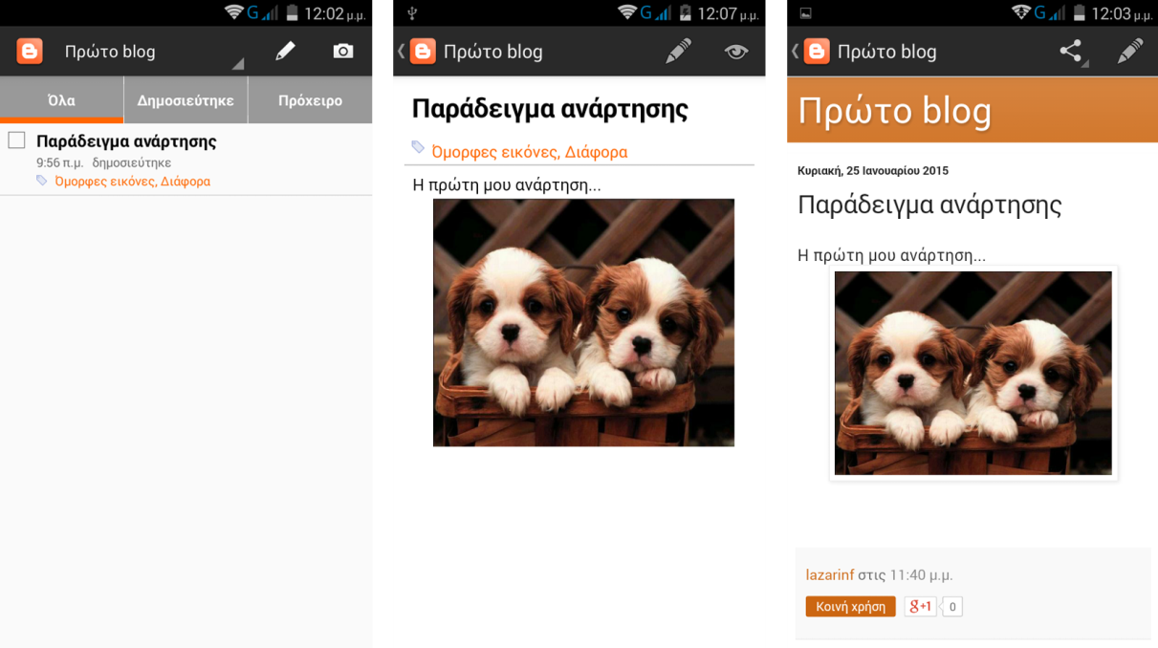

**Εικόνα 1:** Αριστερά: Εμφάνιση αναρτήσεων.

Κέντρο: Εμφάνιση και επεξεργασία ανάρτησης.

Δεξιά: Προεπισκόπηση ανάρτησης

Με ένα κλικ στο εικονίδιο που μοιάζει με μολύβι  μπορούμε να επεξεργαστούμε την ανάρτηση. Με ένα κλικ στο εικονίδιο που μοιάζει με μάτι  μπορούμε να κάνουμε προεπισκόπηση της ανάρτησης (δεξιό τμήμα Εικόνας 1).

Με ένα κλικ στο εικονίδιο του μολυβιού που βρίσκεται στην αρχική οθόνη του blog κάνουμε νέα δημοσίευση. Εμφανίζεται η Εικόνα 2 και εκεί μπορούμε να γράψουμε τον τίτλο και το κείμενο της ανάρτησης.

Με το εικονίδιο της φωτογραφικής μηχανής  μπορούμε να κάνουμε κάποια λήψη φωτογραφίας με την κινητή μας συσκευή ή να επιλέξουμε κάποια φωτογραφία που ήδη έχουμε βγάλει. Η φωτογραφία εμφανίζεται απευθείας στην ανάρτηση που επεξεργαζόμαστε και έτσι τη δημοσιεύουμε απευθείας στο blog μας.

Όταν κάνουμε νέα δημοσίευση ή ενημερώνουμε κάποια δημοσίευση, πρέπει να κάνουμε κλικ στο εικονίδιο αποθήκευσης στο πάνω μέρος της οθόνης . Με ένα κλικ στο εικονίδιο βέλους ⮞ στο πάνω μέρος μπορούμε να δημοσιεύσουμε την ανάρτηση.

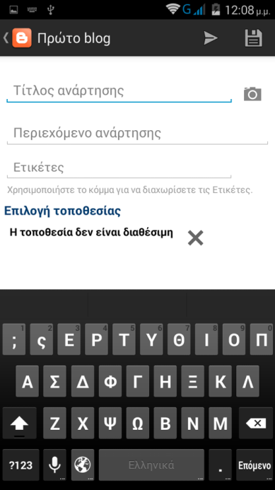

**Εικόνα 2:** Αριστερά: Εμφάνιση αναρτήσεων. Κέντρο: Εμφάνιση και επεξεργασία ανάρτησης.

Δεξιά: Προεπισκόπηση ανάρτησης

Με χρήση της συγκεκριμένης εφαρμογής μπορούμε πολύ απλά να αναρτούμε νέα στο blog μας.

Έστω, για παράδειγμα, ότι ταξιδεύουμε κάπου και βλέπουμε ένα ωραίο τοπίο. Ανοίγουμε την εφαρμογή Blogger στο κινητό μας, κάνουμε κλικ στο εικονίδιο του μολυβιού, κάνουμε κλικ στο εικονίδιο της φωτογραφικής μηχανής και βγάζουμε τη φωτογραφία. Γράφουμε τίτλο και κάποιο κείμενο για την ανάρτηση και τη δημοσιεύουμε.